Základní konstrukce, provedení bipolárních tranzistorů
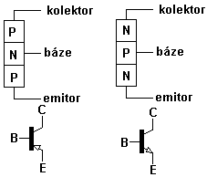
Bipolární tranzistory mají dva polovodičové přechody a tři elektrody, které jsou označeny jako EMITOR, KOLEKTOR a BÁZE. Skládají se tedy ze tří vrstev, které mají různé typy vodivosti. Střední vrstva = báze, krajní vrstvy se označují jako emitor a kolektor, přičemž krajní vrstvy mají vždy odlišný typ vodivosti než báze. Je-li báze s vodivostí typu N a krajní vrstvy mají vodivost typu P, označujeme tranzistor jako typ PNP, je- li tomu naopak, jde o tranzistor typu NPN.

VA charakteristiky
Vlastnosti tranzistoru můžeme znázornit graficky v jednom obrázku. V prvním kvadrantu je výstupní charakteristika IC = f (UCE)
Výstupní charakteristika je popsána soustavou křivek, kde parametrem je proud báze (parametrická charakteristika). Je z ní vidět, že proud kolektoru je převážně závislý na proudu báze. Všechny křivky se sbíhají na tzv. mezní přímce. Při úplném otevření tranzistoru (UCE se blíží nule) tranzistor již nemůže zesilovat proud, chová se jako kdyby mezi kolektorem a emitorem byl velmi malý odpor. Říkáme, že tranzistor je ve stavu saturace - nasycení.
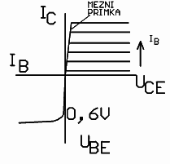
Vstupní charakteristika tranzistoru je podobná VA charakteristice diody.

